Yo, Manuel José Ossandón Irarrázabal, Senador d la República, otorgo patrocinio o adhesión, según corresponda, a la iniciativa juvenil de ley ‘’apoyo a la adopción y reforzamientos de las normas de adopción’’ presentado por los estudiantes del colegio Darío Salas Chillan Viejo región de Ñuble, en el marco de la versión XI del Torneo Delibera realizado por la biblioteca del congreso nacional.
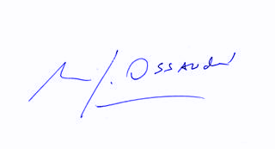
Manuel José Ossandón Irarrázabal
Senador

Valparaíso, Junio de 2019

